【社区动态】奈曼旗红十字会到富康社区开展遗体和人体器官捐献缅怀及宣传活动

礼赞生命，弘扬大爱，为缅怀纪念遗体和人体器官捐献者，弘扬正能量，倡导新风尚，4月3日，奈曼旗红十字会到富康社区，以“生命的意义”为主题，积极组织开展了遗体和人体器官捐献缅怀及宣传活动。

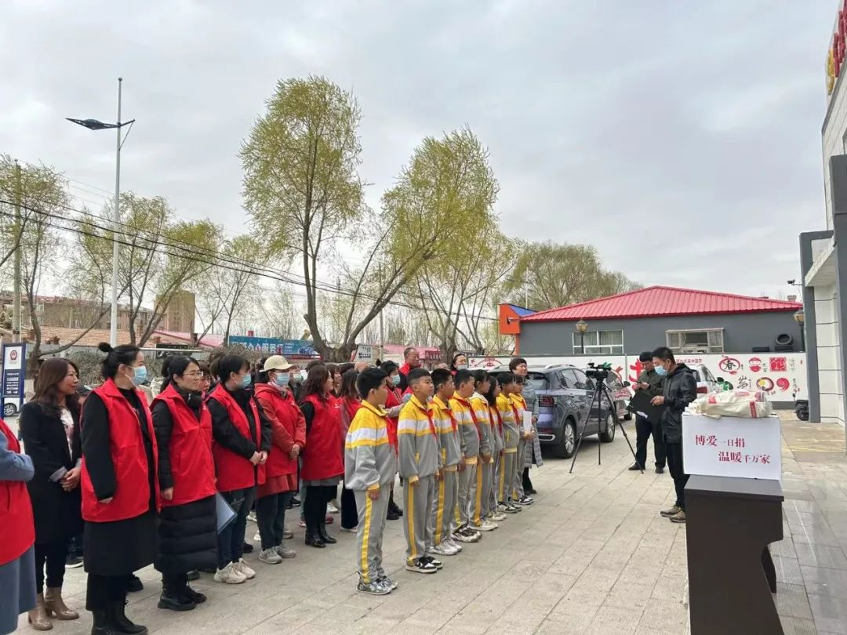

 活动现场，首先由红十字青少年宣读遗体和人体器官捐献倡议书，其次向捐献者家属发放慰问金和慰问物资。最后通过悬挂横幅、发放宣传单等方式开展宣传，社区红十字志愿者和社区居民参加此次宣传活动。帮助辖区居民了解器官捐献的相关知识，增强辖区居民对于人道事业的关注和支持，消除居民对遗体捐献的误解和偏见，让人体器官捐献成为生命的延续。

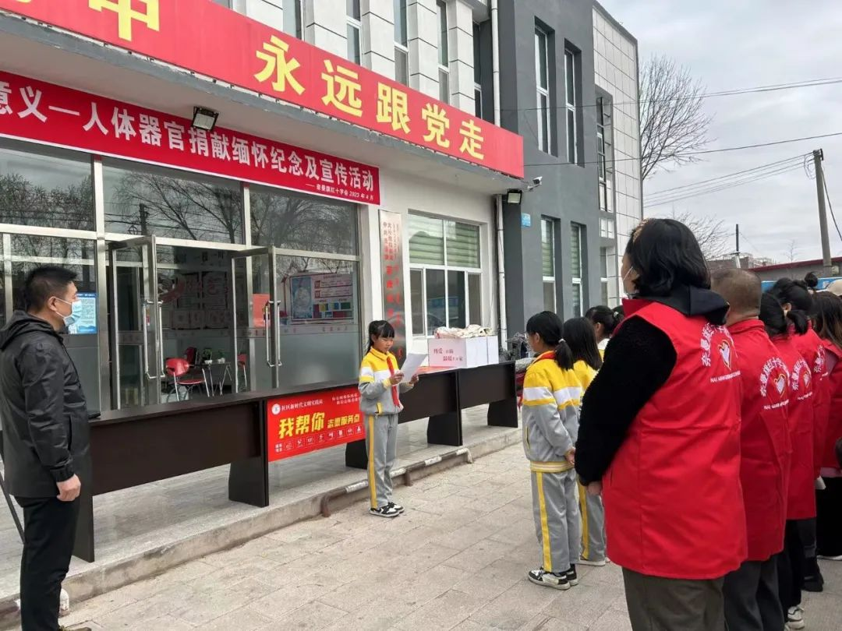

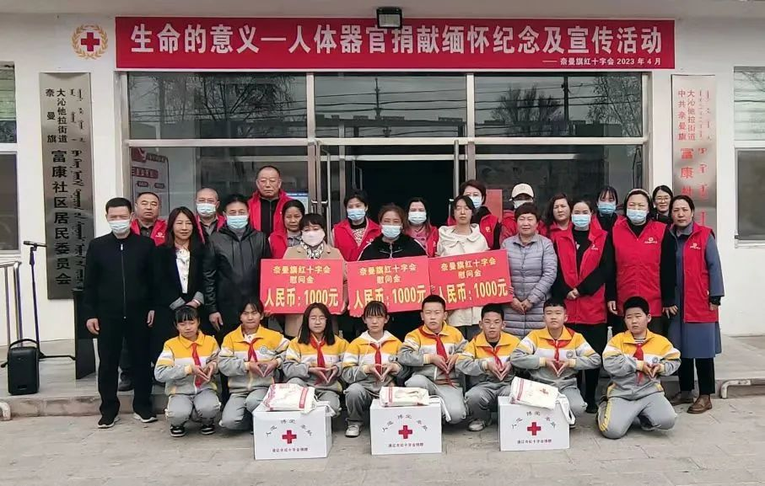

  本次活动的开展，向辖区居民群众普及了遗体器官捐献知识，极大地提高了居民对志愿捐献遗体器官的认识和意义，弘扬捐献者无私大爱的奉献精神，让更多人了解这项拯救生命的重要工作，同时希望社会各界对遗体和人体器官捐献事业给予更多的关注和支持。